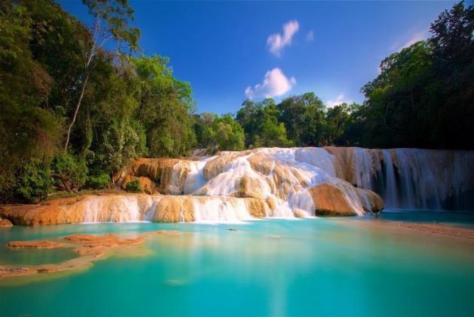 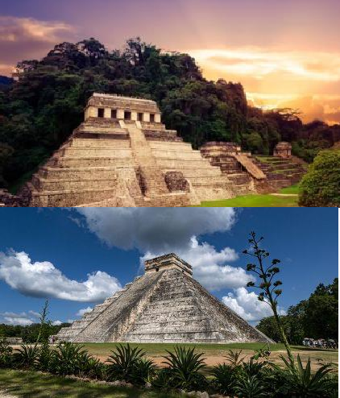

Sabores Chiapanecos

# 6 días – 5 noches

*Tuxtla Gutiérrez, San Cristóbal, Cañón Del Sumidero, Comunidades Indígenas, Agua Azul, Misol Há, Zona Arqueológica de Palenque, Selva Lacandona, Museo La Venta– Villahermosa*

## ITINERARIO

**Salidas desde Tuxtla Gutiérrez: Diarias**

**Vigencia:** 15 Septiembre 2024

**Ref:** LCVO-PQ88

## DÍA 01 – TUXTLA GUTIÉRREZ – SAN CRISTÓBAL DE LAS CASAS

Al llegar a Tuxtla Gutiérrez, el operador te espera para acompañarte en el traslado desde el aeropuerto hasta el hotel en el Pueblo Mágico de San Cristóbal. Tu habitación está lista a partir de las 15:00 pm, pero no te preocupes, mientras aguardas, el hotel te brinda la oportunidad de hacer uso del servicio de guarda equipaje. Así podrás liberarte de las cargas y sumergirte plenamente en la belleza de esta hermosa. Alojamiento

**Nota: La bienvenida en el aeropuerto está programada para las 20:00 horas, por lo que te recomendamos que tu vuelo llegue cerca de este horario.**

## DÍA 02 – SAN CRISTÓBAL DE LAS CASAS - CAÑÓN DEL SUMIDERO - MIRADORES DEL CAÑÓN DEL SUMIDERO- SAN CRISTÓBAL DE LAS CASAS

## ¡Comenzamos nuestra increíble aventura!. Por la mañana, nos dirigimos desde el hotel hacia el embarcadero del Río Grijalva. Allí, nos embarcamos en una fascinante travesía para explorar el asombroso Cañón del Sumidero, un lugar que nos dejará sin aliento con su impresionante geología. A lo largo del recorrido, tenemos la suerte de contemplar la rica diversidad de flora y fauna que habita en esta maravillosa área; Una vez que finalizada nuestra navegación, continuamos nuestra jornada deleitándonos con la majestuosidad del paisaje, visitando 3 de sus principales miradores. De regreso, realizamos una visita panorámica del pintoresco pueblo mágico de Chiapa de Corzo. Finalmente, regresaremos a nuestro hotel en San Cristóbal de las Casas. Para disfrutar con el tiempo libre, relajarte y disfrutar a tu manera. Alojamiento.

## DÍA 03 - SAN CRISTÓBAL – COMUNIDADES INDÍGENAS – CITY TOUR

Por la mañana, emprendemos nuestro viaje hacia las comunidades indígenas del grupo étnico Tzotzil, sumergiéndonos en un mundo de tradiciones y cultura única en San Juan Chamula. Aquí, apreciamos la fusión de

tradiciones contemporáneas y características ancestrales. Posteriormente, nos dirigimos a la comunidad de Zinacantán, donde visitamos su iglesia y una cooperativa familiar para observar cómo las mujeres trabajan el telar de cintura, un arte ancestral de épocas precolombinas. Admiramos la belleza de los telares y luego tenemos la oportunidad de pasar a la cocina, donde disfrutamos de una bebida típica regional y, si tenemos suerte, unas deliciosas tortillas hechas a mano. Al finalizar nuestra experiencia en las comunidades indígenas, regresamos a San Cristóbal de Las Casas y exploramos esta hermosa ciudad en un City Tour a pie. También, contamos con tiempo libre para disfrutar de sus calles llenas de historia y cultura. Alojamiento

## DÍA 04 - SAN CRISTÓBAL - AGUA AZUL – MISOL HÁ – ZONA ARQUEOLÓGICA DE PALENQUE

En la mañana, partimos hacia Palenque, haciendo una parada en Agua Azul, un conjunto de increíbles cascadas, creadas por las corrientes de los ríos Otulún, Shumuljá y Tulijá, formando cañones con acantilados verticales. Luego, continuamos hacia las cascadas de Misol-Há, que se alzan majestuosamente a 30 metros de altura, rodeadas por una exuberante selva tropical que crea un entorno hermoso y refrescante. Una vez finalizada la visita, nos dirigimos al sitio arqueológico de Palenque. Esta ciudad maya destaca por su rica arquitectura y esculturas que nos sorprenden y maravillan. Podemos admirar impresionantes construcciones como “El Palacio”, “El Templo de la Cruz Foliada”, “El Templo del Sol” y muchas otras joyas arqueológicas. Al concluir nuestra exploración en Palenque, nos trasladamos al hotel ubicado en la ciudad de Palenque. Alojamiento

## DÍA 05 – PALENQUE – BONAMPAK -YACHILÁN – CAMPAMENTO LACANDÓN

Por la mañana, salimos del hotel en Palenque con rumbo al impresionante sitio arqueológico de Bonampak, donde tenemos la oportunidad de maravillarnos con los extraordinarios murales del mundo Maya; Luego, nos dirigimos hacia Frontera Corozal y nos embarcamos en una emocionante travesía fluvial de una hora a lo largo del río Usumacinta, para finalmente explorar el enigmático sitio arqueológico de Yaxchilán. Posteriormente, nos

trasladamos con al campamento Lacandón en Lacanjá, donde nos espera nuestro alojamiento.

## DÍA 06 - CAMPAMENTO EN LA SELVA – PALENQUE

Después de desayunar, nos embarcamos en una emocionante caminata por los senderos de la selva lacandona, siempre en compañía de nuestro conocedor guía lacandón. Estamos explorando los encantadores rincones y llegamos al río Cedros y a las impresionantes cascadas de Mactuni-Há. Aquí, disfrutamos de un tiempo libre para

refrescarnos y relajarnos a nuestro ritmo. Luego, regresamos a nuestro campamento, donde nos espera una deliciosa comida. Por la tarde, estamos emprendiendo el viaje de regreso a la ciudad de Palenque para un merecido descanso. Alojamiento.

## DÍA 07 – PALENQUE

## Día libre para disfrutar del clima cálido, refrescándose en la alberca del hotel.

## DÍA 08 - PALENQUE - MUSEO LA VENTA– VILLAHERMOSA

En esta hermosa mañana, partimos hacia la ciudad de Villahermosa con la emoción de visitar el museo “La Venta”, un lugar lleno de historia y belleza que despierta nuestra curiosidad y asombro. En sus salas, se albergan majestuosas obras pertenecientes a la cultura Olmeca, una civilización hoteantigua que nos deja un legado sorprendente. Contemplamos las cuatro categorías de piezas: los altares, las estelas, las esculturas exentas y las impresionantes cabezas colosales. Cada una de ellas nos sumerge en la grandeza de la cultura precolombina y nos conecta con nuestro pasado ancestral. Finalmente, nos dirigimos al aeropuerto de Villahermosa, para tomar el vuelo de regreso a casa.

## Fin de nuestros servicios.

**PRECIO**

|  |  |  |  |  |  |
| --- | --- | --- | --- | --- | --- |
| **PRECIOS DE SERVICIOS TERRESTRES POR PERSONA EN MXN** TEMPORADA REGULAR** | | | | | |
| **CATEGORIA/HABITACION** | **SGL** | DBL | TPL | CPL | MNR (2-11 AÑOS |
| **ECO FULL SERVICE 3 \*** | $10,193 | $7,387 | $7,065 | $6,901 | $5,015 |
| **FULL SERVICE 4** * | $13,905 | $10,771 | $10,033 | $9,588 | $5,470 |

|  |  |  |  |  |  |
| --- | --- | --- | --- | --- | --- |
| **PRECIOS DE SERVICIOS TERRESTRES POR PERSONA EN MXN** TEMPORADA ALTA** | | | | | |
| **CATEGORIA/HABITACION** | **SGL** | DBL | TPL | CPL | MNR (2-11 AÑOS |
| **ECO FULL SERVICE 3 \*** | $17,668 | $12,804 | $12,251 | $11,961 | $8,688 |
| **FULL SERVICE 4** * | $24,103 | $18,667 | $17,391 | $16,619 | $9,481 |

**\*\*\*FECHAS DE TEMPORADA ALTA; 20 de diciembre 2023 al 10 enero 2024/ 23 de marzo al 07 de abril 2024/ 27 de abril al 07 de mayo 2024/ 15 de julio al 19 de agosto 2024/ 12 al 18 de septiembre 2024**

**EL PRECIO DEL VIAJE INCLUYE:**

* 3 noches de alojamiento en San Cristóbal de Las Casas
* 3 noches de alojamiento en Palenque
* 1 noche de alojamiento en cabaña rústica.
* Desayuno tipo americano ( 5 días en el hotel y 2 días en ruta).
* 1 comida tipo menú turístico en el día 5to y 6to del itinerario.
* 1 cena tipo ligera el día 5to del itinerario.
* Todas las entradas a parques y monumentos descritos en el
* itinerario.
* Visita en lancha al Parque Nacional Cañón del Sumidero.
* Visita San Juan Chamula.
* Visita Zinacantán.
* City tour a pie en San Cristóbal de Las Casas.
* Visita las Cascadas de Agua Azul.
* Visita la Cascada de Misol-Há.
* Visita Zona Arqueológica de Palenque.
* Visita Zona Arqueológica de Bonampak.
* Visita Zona arqueológica de Yaxchilán.
* Visita Parque Museo La Venta.
* Transportación terrestre en vehículos con aire acondicionado.
* Chófer guía español todo el recorrido.
* Guía local en español en Zonas Arqueológicas.
* Traslado de llegada y salida
* Tour en lancha compartida en el río Grijalva.
* Tour en lancha compartida en el río Usumacinta.
* Asistencia a la llegada al aeropuerto de Tuxtla Gutiérrez por el personal de Help Desk.
* Unidades controladas por GPS satelital.
* Departamento de logística expertos en el monitoreo de la ruta y la unidad de transporte
* Asistencia en destino
* Asistencia registro y salida en los hoteles.
* RC dentro de la unidad de transporte

## EL PRECIO DEL VIAJE NO INCLUYE:

→ Transportación aérea.

→ Impuestos aéreos.

→ Alimentos no mencionados en el itinerario.

→ Propinas a choferes y guías.

→ Gastos de índole personal.

## HOTELES PREVISTOS O SIMILARES

|  |  |  |
| --- | --- | --- |
| **CATEGORIA** | **Ciudad** | **Hotel** |
| 3ESTRELLAS | San Cristóbal | Tepeyac o similar. |
| Palenque | Cañada Internacional o similar |
|  | | |
| 4 ESTRELLAS | San Cristóbal | Casa Vieja o similar |
| Palenque | Maya Tulipanes o similar |
|  | | |
| LACANDONA |  | Cabaña Rústica Privada |

**NOTA DE RECOMENDACIONES:**

* Dentro de su equipaje considerar los siguientes artículos: traje de baño, toalla, pantalones y camisas de algodón, botas para caminata, impermeable, kit de aseo personal.
* Bloqueador solar biodegradable, repelente de insectos biodegradable, lámpara de mano.
* Camará fotográfica o de vídeo.

**LEGALES:**

1. Itinerario meramente referencial, puede sufrir cambios o variaciones dependiendo de la disponibilidad de servicios y tarifas en convenio solicitadas al momento de la reserva, de acuerdo a cuestiones climatológicas, epidemiológicas, religiosas o conflictos internos dentro del destino que se encuentren ajenos a la empresa
2. Precios por persona en pesos mexicanos, sujetos a cambio, disponibilidad y confirmación de las tarifas en convenio cotizadas. Aplican restricciones.
3. Precios vigentes hasta el 14 de septiembre 2024
4. El vuelo de llegada a Tuxtla deber ser antes de las 13:00 hrs. y el vuelo de salida de Villahermosa debe ser después de las 17:00 hrs. Fuera de estos horarios aplica suplemento.
5. Solicitudes de reservación con mínimo 10 días de anticipación a la salida.
6. Toda reservación, cambio o cancelación será se tomará como efectiva, siempre y cuando se tenga la confirmación por escrito.
7. Salidas operan con mínimo 2 personas.
8. Las habitaciones dobles y triples cuentan con 2 camas matrimoniales.
9. Aplica suplemento del 20% en temporadas altas (semana santa, verano y navidad).
10. Los pasajeros tendrán 10 minutos de tolerancia adicional a los tiempos acordados para la realización en cada visita, después de este tiempo de tolerancia, los pasajeros tendrán que alcanzar al guía por su propia cuenta.
11. Solo se permite 1 maleta por persona de 23 kg. máximo.
12. En temporada Alta puede aplicar suplemento (Navidad, Fin de Año, Semana Santa, Verano)
13. Los costos presentados en este itinerario aplican únicamente para pago con depósito o transferencia.
14. Se recomienda adquirir un SEGURO DE ASISTENCIA EN VIAJE de cobertura amplia.

**GASTOS DE CANCELACION:**

Los cargos de cancelación se aplican únicamente a los servicios terrestres, no aplica para vuelos, cruceros, servicios especificados como no reembolsables o con condiciones diferentes que no permitan su cancelación.

Cancelaciones temporada baja:

* 15 días naturales antes de la llegada sin cargo
* 14 al 8 días naturales antes de la llegada60% de cargo
* 7 a 3 días naturales antes de la llegada 70% de cargo
* 2 a 0 días naturales antes de la llegada 100% de cargo

Cancelaciones temporada alta

* 15 días naturales antes de la llegada 70% de cargo
* 14 al 0 días naturales antes de la llegada 100% de cargo